八年级地理专题复习之七
《中国区域差异-四大地理区域及认识区域》
复习学案（第1课时）
一、【学习目标】
1.在地图上找出秦岭、淮河，并说明秦岭——淮河一线的地理意义。
2.综合分析归纳北方地区、南方地区、西北地区、青藏地区的自然和人文地理特点。
3.以东北地区为例，学会运用图文资料简要评价某区域的地理位置、环境特点，并能归纳该区域的人口、城市、产业的分布特点。
二、【考点分析】
1.秦岭—淮河线的地理意义，四大地理区域的划分界线及地理差异。
2.南方和北方地区的自然环境和人文地理特征的比较。
3.华北地区(北方地区、北京等)水资源短缺、雾霾与沙尘暴天气多发等环境问题的原因及解决的措施。
4.“南水北调”、“西电东送”、“西气东输”、青藏铁路等工程的意义。
5.青藏地区“高寒”的特点及与其他因素的关系(能源、农业、人口分布等)。
6.西北地区（尤其新疆）自然环境特点、成因及对人类活动的影响。
7.东北地区的位置和自然环境特点及城市、人口、产业的分布特征。
三、【复习学案】
复习任务一：熟练说出秦岭—淮河线是哪些地理事物的分界线。
_____________________________________________________________________________
_____________________________________________________________________________
_____________________________________________________________________________。
复习任务二：结合所学知识，完成并描述北方和南方地区各地理要素之间有哪些异同？
 |  | 北方地区 | 南方地区
自 然 地 理 状 况 | 1月平均气温
自 然 地 理 状 况 | 年降水量
自 然 地 理 状 况 | 干湿区
自 然 地 理 状 况 | 主要地形
自 然 地 理 状 况 | 气候
自 然 地 理 状 况 | 河流特征 | 流量小、有结冰 期、含沙量大 | 流量大、无结冰期、 含沙量小
自 然 地 理 状 况 | 植被类型 | 温带落叶阔叶 林为主 | 亚热带常绿阔叶 林为主
人 文 地 理 状 况 | 农耕制度
人 文 地 理 状 况 | 耕地类型
人 文 地 理 状 况 | 主要农作物
人 文 地 理 状 况 | 水果
人 文 地 理 状 况 | 主食
人 文 地 理 状 况 | 传统运输方式
人 文 地 理 状 况 | 传统民居
复习任务三：结合所学知识，完成并描述西北和青藏地区各地理要素之间有哪些异同？
 | 西北地区 | 青藏地区
自然特征
成因 | 深居内陆，距海遥远，加之山脉对湿润气流的阻挡，来自海洋的湿润气流难以到达，降水稀少，气候干旱 | 地势高，平均海拔在4 000米以上，是世界最高的高原，形成独特的高寒气候
气候
地形 | 地形以_____________为主(风蚀作用显著，多沙漠戈壁) | 地形以_____________为主(雪峰连绵、冰川纵横、大河源地)
植被 | 由东向西植被变化：草原—荒漠草原—荒漠 | 高寒草地
河流 | 河流稀少，多内流河(塔里木河) | 大河发源地，“中华水塔”“三江源”(长江、黄河、澜沧江)，湖泊、沼泽广布
能源
主要农 业部门 | 畜牧业(内蒙古牧区——三河马、三河牛，新疆牧区——新疆细毛羊) | 畜牧业(青海牧区、西藏牧区——牦牛、藏绵羊)
种植业 | __________农业(新疆为 绿洲农业) | _______________农业
农业、聚 落分布 | 农田、村镇、城市分布在地下水出露的绿洲及河流沿岸，多呈点状或带状分布 | 农田、村镇、城市多分布在海拔较低的河谷地带

复习任务四：结合所学知识，分析西部大开发对东西部经济发展有何意义？
“西电东送”的意义：
____________________________________________________________________
“西气东输” 的意义？
_____________________________________________________________________
复习任务五：结合所学知识，完成并描述东北地区的位置、地形、气候、工农业、人口、城市
- 结合课本P24图6—2，准确说出东北地区的地理位置及范围？
_____________________________________________________________________________
2、东北地形以山地、丘陵、平原为主，山地有 、 、 ；平原有 、 、 ，丘陵有 。地表结构大致呈 状结构。
3、气候特征：属于 ，冬季 ，夏季 ，降水多集中在 季，冬季降 较多。
4、东北地区人口以 平原和 平原较稠密。 族是东北地区人数最多的少数民族。东北地区北部的中心城市是 ，东北地区中部的中心城市是 ，是中国著名的汽车制造基地。 是东北地区最大的综合性中心城市和交通枢纽。
5、熟背东北地区主要农产品的分布及发展条件？（P36—P37）
6、P39—P40，熟练掌握东北地区工业特点及发展条件？东北地区工业发展出现的问题及采取的措施？
【拓展训练】
考点一：关于四大区域的对比区分
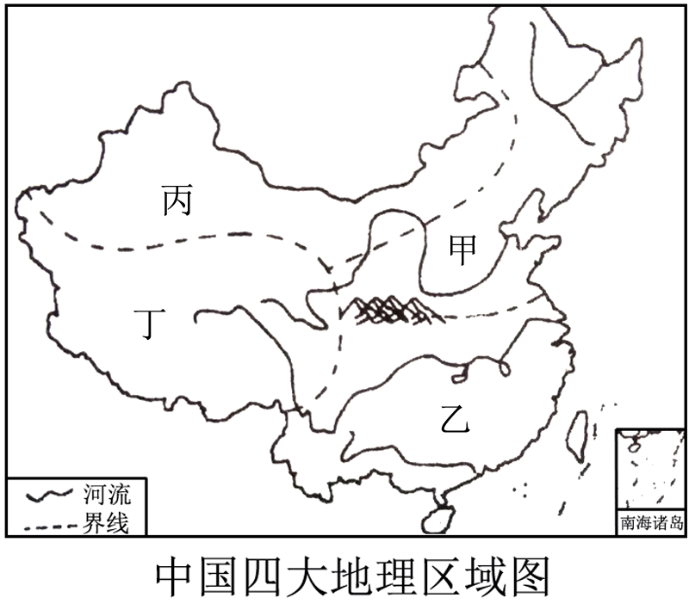
读“中国四大地理区域图”，完成1～2题。
1.下列描述与乙地区最相吻合的是（ ）。
A.枯藤老树昏鸦，小桥流水人家
B.夜来南风起，小麦覆陇黄
C.烤肉青稞闻玉殿，白云曛醉落羊栏
D.天苍苍，野茫茫，风吹草低见牛羊
2.下列四位同学的说法中，最可信的是（ ）。
A.小明：甲地区属于温带大陆性气候，属于小麦种植区
B.小军:乙地区农作物一年两熟到三熟，盛产甜菜
C.小凯：丙地区特色农业为绿洲农业，降水较少
D.小刚：丁地区的高山族同胞喜欢喝青稞酒
3、图甲是中国四大地理区域简图,图乙是某种气候类型图,读图完成下列各题。
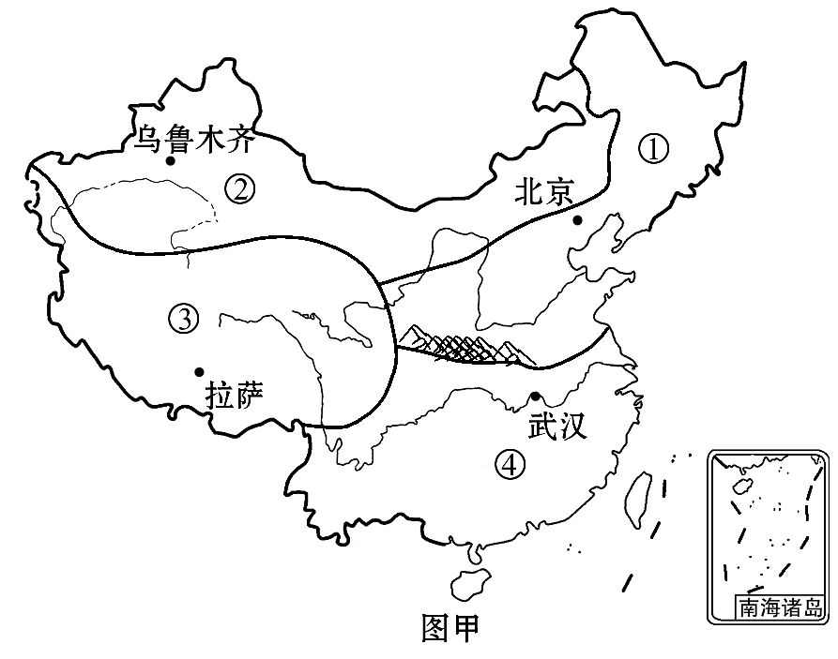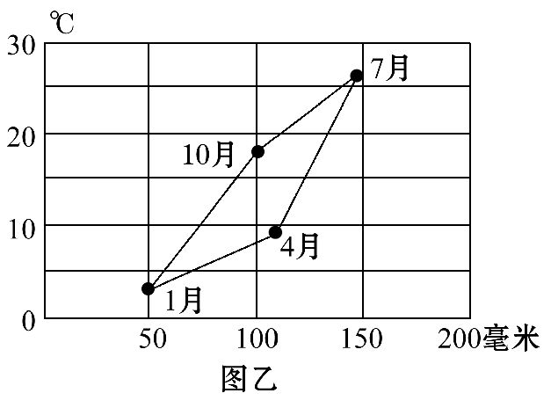
（1）填图:将下面三个地理名称的字母标在图甲中的相应范围内。
A.塔里木盆地 B.长江三角洲区域 C.西南天然林地
（2）连线:将下列区域与区域描述用直线连接起来。
①区域 A.稻米、河湖、鱼虾
②区域 B.人参、牡丹、白兰瓜
③区域 C.高寒、牦牛、青稞
④区域 D.干旱、大漠、哈密瓜
（3）填空:图乙的气候类型是__________________;气候特征:夏季________________,冬季温和少雨。图甲的四个城市中,符合此种气候的城市是________。
（4）简答:请从降水、传统农业生产方式、地形特征三方面比较②、④两大区域的不同。

考点二：四大地理区域与东北地区的对比
我国国土辽阔，区域差异大。读东北三省和青藏地区图，完成4～5题。
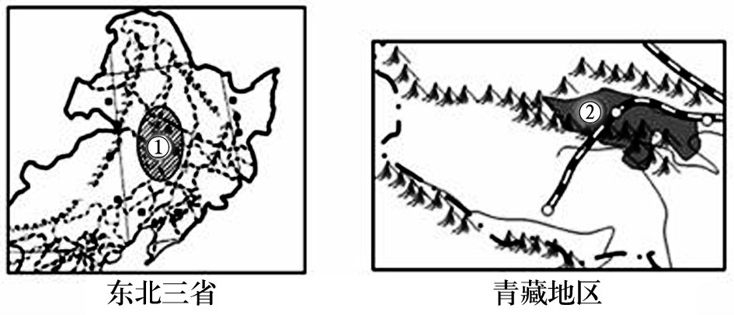
4. 关于两地区地理特征的叙述，正确的是（ ）。
A.“山环水绕”概括了东北的山河大势;“冰川广布，雪山连绵”是青藏地区真实写照
B.东北三省气候冷湿，辽东半岛长冬无夏;青藏地区光照强，气温日较差大
C.与东北三省相比青藏地区铁路线稀疏，气候是造成这种差异的最重要因索
D.东北三省煤、石油等传统能源丰富，青藏地区的柴达木盆地被称为“天府之国”
5.图中阴影区域①②分别是松嫩平原和三江源地区，下列关于①②说法正确的是（ ）。
A.①区域中分布着大面积的黑土地，沃野千里
B.②区域被誉为“中华水塔”，取之不尽，用之不竭
C.①区域种植的水稻因为生长时间较短，各种养分积累多
D.②区域是长江、黄河、雅鲁藏布江上游最主要的水源涵养区
6.下面四幅气温曲线和降水柱状图，分别代表我国四大区域的典型气候特征：
A代表 地区， B代表 地区，
C代表 地区， D代表 地区。
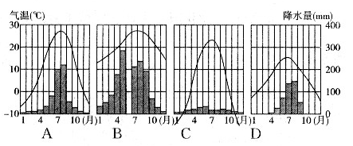
7.读图1三江平原、图2三江源和三江并流地区分布图和图3某河流水文站多年平均径流量图，完成下列问题。
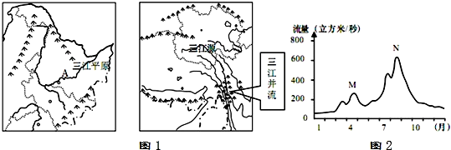
图1 图2 图3
（1）图1三江平原为我国重要的商品粮基地，黑土广布，但发展农业也面临诸多不足，试从自然角度分析该地区发展农业的不利因素： 。
（2）图3为三江平原A江某水文站多年平均径流量图，据图可知，该江有M、N两个汛期，请解释M汛期形成的原因： 。
（3）三江源地区是黄河、长江和澜沧江的发源地，其源头水源补给形式主要是 。
（4）在三江源地区，雪莲和冬虫夏草（一种药材）是当地最受欢迎的旅游产品。简要评价采挖雪莲和虫草对该区域发展的影响（从利、弊两方面分析）。
（2分）
（5）三江并流位于我国横断山区，是世界上罕见的高山深谷地貌代表地区，试分析此地水能资源丰富的原因： 。
五、限时作业（每空1分，共10分）
1.农业生产潜力是指单位面积土地上每年所能获得的最大可能产量．读我国农业生产潜力分布简图，回答导致我国不同地区农业生产潜力差异的主导因素是
A.地形条件
B.气候条件
C.社会经济条件
D.人口分布
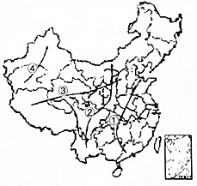
2.图为“舌尖上的中国”摄制组，穿越中国大江南北，拍摄介绍地方特色美食的四条线路，下列有关摄制组的拍摄记录，错误的是
A.线路①，从南方的粤菜、湘菜到北方的鲁菜
B.线路②，从滇菜、川菜到奶茶喝烤全羊
C.线路③，从牦牛肉、青稞酒到羊肉泡馍
D.线路④，从各种香甜的瓜果到米粉、荷叶
3．关于东北三省地理特征的叙述，正确的是（ ）
A．东北三省气候冷湿，长冬无夏
B．“山环水绕、沃野千里”概括了东北三省的山河大势
C．三江平原森林破坏严重，水土流失加剧
D．夏季降水集中，春旱严重
4.如表是我国某省多年平均农作物种植面积统计表，据此推测该省可能位于（ ）
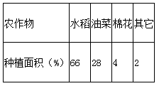
A. 亚热带季风气候区 B. 温带季风气候区 C. 温带大陆性气候区 D. 高原山地气候区
5.下列四条河流中，最有可能位于我国西北地区的是( )
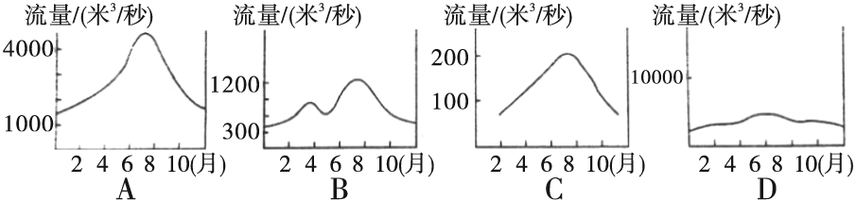
6、读我国四大地理区域图，完成下列问题。
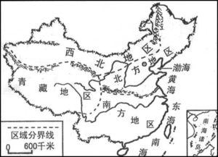
（1）西北地区和青藏地区分界线是 ________山脉。
（2）我国北方地区和南方地区的分界线大体是___ __— 一线，这条线大致与0℃等温线的分布最接近。
（3）小李同学在暑假游记中写道：那天我终于看到“美丽的草原我的家，风吹草低遍地花，牛羊好似珍珠撒，蒙古包就像白莲花”的美景。这让我想起了我家乡的另一番景象：一年四季绿树常青，水田稻花正飘香。小李游记中描述的是_____ _____地区的景观。
（4）我国唐代诗人李白曾写道：“黄河之水天上来，奔流到海不复回。”黄河发源于青藏
高原上的 山脉。
（5）我国长江中下游平原之所以成为“鱼米之乡”的主要原因是
。
【拓展训练答案】
考点一：1.A 2.C
3.（1）A-② B-④ C-④ （2）①-B,②-D,③-C,④-A
（3）亚热带季风气候 高温多雨 武汉
（4）
 | ②西北地区 | ④南方地区
降水 | 降水稀少,属于干旱、半干旱区 | 降水丰富,属于湿润区
传统农业  生产方式 | 畜牧业 | 种植业
地形特征 | 以高原和盆地为主 | 平原、丘陵和高原、盆地交错分布
考点二：
- A 5.A
6.北方地区 南方地区 西北地区 青藏地区
7.（1）纬度较高，气温较低，热量条件较差 （2）春季气温回升，冰雪融水多
（3）高山冰雪融水 （4）有利：增加经济收入，带动旅游业发展；不利：导致水土流失加剧、草地退化（沙化）严重、虫鼠猖獗、野生动物锐减等问题，生态环境恶化（2分）
（5）①位于阶梯交界处，落差大；②降水丰富

【限时作业答案】
1—5 B、D、B、A、C
6、（1）昆仑；祁连；（2）秦岭；淮河；（3）西北（4）巴颜喀拉山脉（5）抓气候地形描述

